KRANSEKAGER

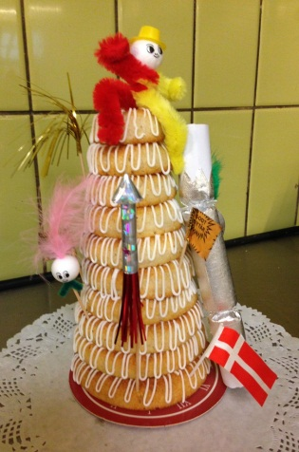

Kransekage-top
12 personer 170 kr.

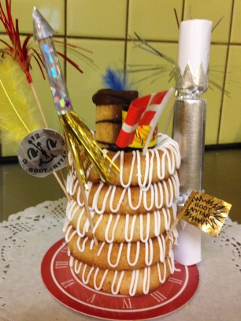
Kransekage-fontæne
8 personer 120 kr.

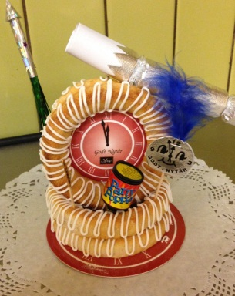
Kransekage-ur
6 personer 100 kr.

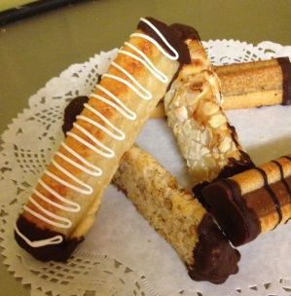
Kransekage-stænger
Pr. stk. 35 kr.

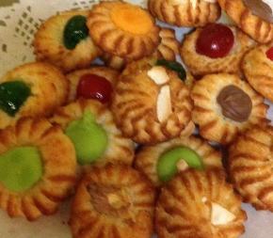
Kransekagekonfekt
Pr. stk. 3 kr.

Godt nytår fra Karise Bageri

